Tại sao phải rèn luyện kỹ năng sống cho trẻ?
♦ Cha mẹ nào sinh con ra cũng mong con mình khỏe mạnh, thông minh và cố gắng tạo điều kiện tốt nhất để con phát triển. Tuy nhiên bên cạnh việc chăm sóc để con phát triển thể chất, dạy dỗ con để con học hành giỏi giang, nhiệm vụ giúp con định hướng, xây dựng và phát triển các kỹ năng sống cơ bản là không thể thiếu được. Chúng ta đã được chứng kiến rất nhiều học sinh thông minh, sinh viên tốt nghiệp loại giỏi nhưng vì thiếu, yếu các kỹ năng sống, kỹ năng làm việc nên gặp rất nhiều khó khăn trong học tập và quá trình xin việc, đi làm.
♦ Muốn có được kết quả tốt nhất trong định hướng, rèn luyện, bồi dưỡng kỹ năng sống cho trẻ phụ huynh phải hiểu rõ con, hiểu rõ những kiến thức giáo dục kỹ năng sống cần thiết. Mỗi đứa trẻ đều có sự khác biệt về khả năng, có trẻ sinh ra đã tự tin hơn trẻ khác, có trẻ lại dễ dàng hòa đồng hơn, trong khi có bạn lại rất có khả năng lãnh đạo… Bồi dưỡng cho trẻ những kỹ năng sống, những thói quen tốt không phải là việc một sớm một chiều mà là cả một quá trình và phải chọn đúng thời điểm thích hợp với độ tuổi của trẻ để bắt đầu mới có kết quả tốt nhất.
Dưới đây là một số kỹ năng sống cần thiết cho trẻ mà phụ huynh cần lưu ý:
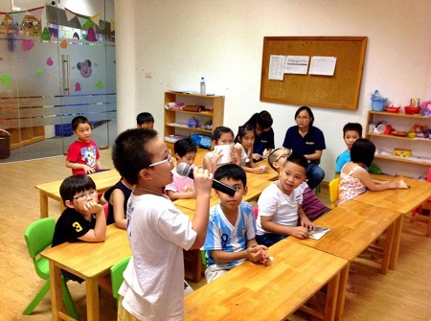

1. Giúp trẻ tự tin
♦ Tự tin là một trong những yếu tố quan trọng giúp mang lại thành công và kết quả tốt nhất trong mọi việc. Tự tin không phải là tất cả nhưng nếu thiếu điều này, không chỉ trẻ em mà cả người lớn đều khó đạt được những thành công trong trường học và cuộc sống.
♦ Sự tự tin giúp trẻ thể hiện được mình trong các mối quan hệ xã hội, giúp trẻ không ngần ngại khám phá những điều mới mẻ thú vị trong cuộc sống, trau dồi và học tập các kiến thức, kỹ năng. Tự tin cũng giúp trẻ vượt qua được những khó khăn, trở ngại mà bất kỳ ai cũng sẽ phải đối mặt trong cuộc đời.

2. Dạy con kỹ năng giao tiếp

♦ Ngay từ khi trẻ chào đời, kỹ năng giao tiếp đã là một kỹ năng quan trọng giúp trẻ tồn tại và phát triển. Giai đoạn đầu, trẻ giao tiếp qua cử động tay chân, qua biểu cảm ánh mắt, qua tiếng khóc… Lớn hơn, kỹ năng giao tiếp của trẻ được hình thành và hoàn thiện dần qua ngôn ngữ, cử chỉ… Có thể khẳng đinh, giao tiếp là một trông những năng lực cần thiết nhất để trẻ phát triển và sinh tồn trong cuộc sống.
♦ Phụ huynh đóng vai trò đặc biệt quan trọng trong việc giúp trẻ trau dồi kỹ năng giao tiếp. Tạo môi trường phù hợp cho con, tạo điều kiện cho con hòa đồng với những người xung quanh, cho con cơ hội, khuyến khích con tương tác, giao tiếp với bạn bè… là những việc không thể

3. kỹ năng làm việc nhóm cho trẻ
♦ Con người sinh ra và lớn lên không có ai chỉ có một mình. Trong cuộc sống chúng ta có gia đình, có bạn bè, có đồng nghiệp, có các mối quan hệ xã hội. Trong cuộc sống hiện đại các mối quan hệ xã hội ngày càng rộng mở và là một xu hướng tất yếu của sự phát triển. Việc biết cách hòa đồng, biết cách làm việc theo nhóm, tận dụng sức mạnh, ưu thế của tập thể để đạt được kết quả tốt nhất trong học tập và công việc là một trong những kỹ năng quan trọng.

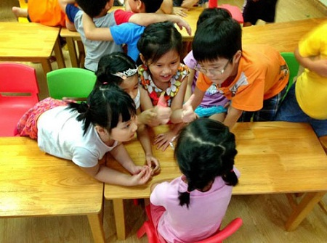

♦ Đối với trẻ em, bố mẹ nên định hướng và trau dồi cho con những kỹ năng học nhóm, làm việc nhóm ngay từ nhỏ. Điều này không chỉ giúp cho trẻ hòa đồng hơn với những người xung quanh mà còn giúp cho trẻ có được kết quả tốt nhất trong học tập và lao động.

4. Dạy con giá trị của lao động và cách kiếm tiền, tiêu tiền
♦ Rất nhiều trẻ em, đặc biệt là trẻ em sống tại các thành phố lớn thường được bố mẹ nuông chiều từ nhỏ. Trẻ hầu như không phải làm bất kỳ việc gì dù là việc nhỏ nhất và hoàn toàn phù hợp với khả năng của lứa tuổi. Việc duy nhất trẻ phải làm đó là học và chơi. Khi trẻ cần tiêu tiền vào việc học thêm, ăn quà vặt, mua quà tặng bạn…, nhiều phụ huynh cũng khá dễ dãi trong việc chu cấp, thường là cho tiền ngay mà không hỏi rõ mục đích. Tất cả những điều này dẫn đến việc trẻ ngày càng thiếu tính tự lập, hay đòi hỏi, luôn muốn dựa dẫm vào người khác, không hiểu được giá trị của lao động, giá trị của đồng tiền.
♦ Trong cuộc sống hiện đại, việc dạy con biết lao động và quý trọng thành quả lao động, dạy cho con ứng xử như thế nào với tiền bạc là việc rất quan trọng. Giáo dục con giá trị của lao động giúp con có tính tự lập, không lười biếng, không ỷ lại vào người khác và có thể thích ứng với nhiều hoàn cảnh khác nhau. Giáo dục con nhận thức về giá trị của đồng tiền và việc tiết kiệm sẽ giúp con tránh được những quan niệm sai lầm về tài chính, giúp con trở thành những người trưởng thành có trách nhiệm với các quyết định tài chính cũng như định hướng nghề nghiệp trong tương lai.

5. Dạy con kỹ năng bảo vệ bản thân
♦ Trẻ con vốn luôn hiếu động, hiếu kỳ và muốn khám phá những điều mới lạ. Trong cuộc sống ngày nay, khi xã hội ngày càng hiện đại, càng phát triển thì những mối nguy hiểm cho trẻ con ngày càng nhiều. Những nguy hiểm có thể xảy ra với trẻ tiềm ẩn không chỉ ở gia đình, ở trường học, ngoài đường mà còn ở bất kỳ đâu trong cuộc sống này.

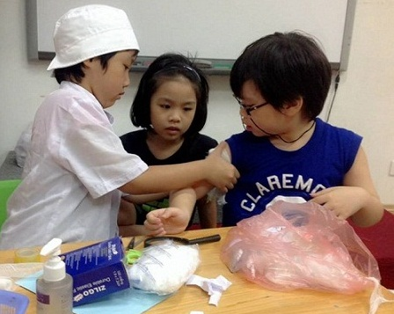

♦ Đa phần các bậc cha mẹ đều ý thức được điều này, nhưng không phải bậc cha mẹ nào cũng có phương pháp dạy con những kỹ năng bảo vệ bản thân đúng đắn. Sự lựa chọn thường gặp của phụ huynh đó là tìm cách nghiêm cấm con tiếp xúc với các rủi ro. Việc chỉ nghiêm cấm mà không giáo dục, trau dồi các kỹ năng bảo vệ bản thân càng kích thích tính tò mò, muốn khám phá trong trẻ và không mang lại nhiều tác dụng.
♦ Để trẻ có thể tự bảo vệ bản thân mình trước những nguy hiểm phụ huynh cần giúp trẻ hình thành thói quen và kỹ năng cần thiết. Ngoài ra cha mẹ cũng cần dạy cho trẻ biết những mối nguy hiểm và kỹ năng ứng phó với nguy hiểm mà trẻ có thể gặp phải trong gia đình, ở trường học và ngoài xã hội phù hợp với lứa tuổi của trẻ.

6. Chuẩn bị hành trang kỹ năng sống cho trẻ sắp bước vào lớp 1
♦ Bước vào lớp 1 được coi là một hành trình lý thú trong cuộc đời của trẻ. Tuy nhiên, không phải trẻ nào cũng cảm thấy tự tin để bước vào những hành trình như thế. Nếu không vượt qua được sự khủng hoảng về tâm lý sẽ ảnh hưởng không nhỏ đến kết quả học tập của trẻ, tại sao lại vậy?
♦ Chuyển môi trường học tập mới đồng nghĩa với việc trẻ phải làm quen với nhiều điều mới lạ, trẻ phải đối mặt và làm quen với những quy định mới, những mối quan hệ mới với thầy cô, bạn bè…Những điều này thường làm trẻ lo lắng, một số trẻ không được chuẩn bị tốt về kỹ năng và tâm lý dễ dẫn đến thái độ co cụm bản thân, không dám thể hiện mình trước mọi người.
♦ Các bậc phụ huynh thường chú trọng cho con học các môn trước khi vào lớp 1 nhưng điều đó có thật sự cần thiết? Theo nhiều chuyên gia giáo dục, điều quan trọng hơn học chữ, học toán lúc này chính là việc trẻ được trang bị tâm lý, kỹ năng học tập, sinh hoạt để có thể tự tin bước vào môi trường mới.

